**Таблиця визначення варіантів**

|  |  |
| --- | --- |
| Число N | ПІБ |
| 1 | Анастасова Карина Вікторівна |
| 2 | Байрамова Султана Фазіль кизи |
| 3 | Бакай Владислав |
| 4 | Бондаренко Віта Володимирівна |
| 5 | Горбань Анастасія Дмитрівна |
| 6 | Євглевська Анастасія Олегівна |
| 7 | Жохова Анастасія Валеріївна |
| 8 | Зелентінов Володимир Володимирович |
| 9 | Кіба Анна Федорівна |
| 10 | Кобилянська Софія Олександрівна |
| 11 | Коровіна Анастасія Олександрівна |
| 12 | Косяк Яна Сергіївна |
| 13 | Кравченко Денис Олександрович |
| 14 | Кузіна Дарина Тельманівна |
| 15 | Лішенко Микита Андрійович |
| 16 | Марчук Юлія Іванівна |
| 17 | Маскіна Юлія Русланівна |
| 18 | Обручникова Юлія Андріївна |
| 19 | Оренчак Віталій Вікторович |
| 20 | Приймак Ганна Юріївна |
| 21 | Скуратовська Дар’я Валеріївна |
| 22 | Таценко Вадим Олексійович |
| 23 | Тимошичев Микита Павлович |
| 24 | Цаль Яна Олександрівна |
| 25 | Шеховцова Марина Андріївна |
| 26 | Якунін Дмитро Ігорович |
| 27 | Ярічевська Златослава Олегівна |

**В усіх завданнях число N – порядковий номер у класному журналі (дивись таблицю).**

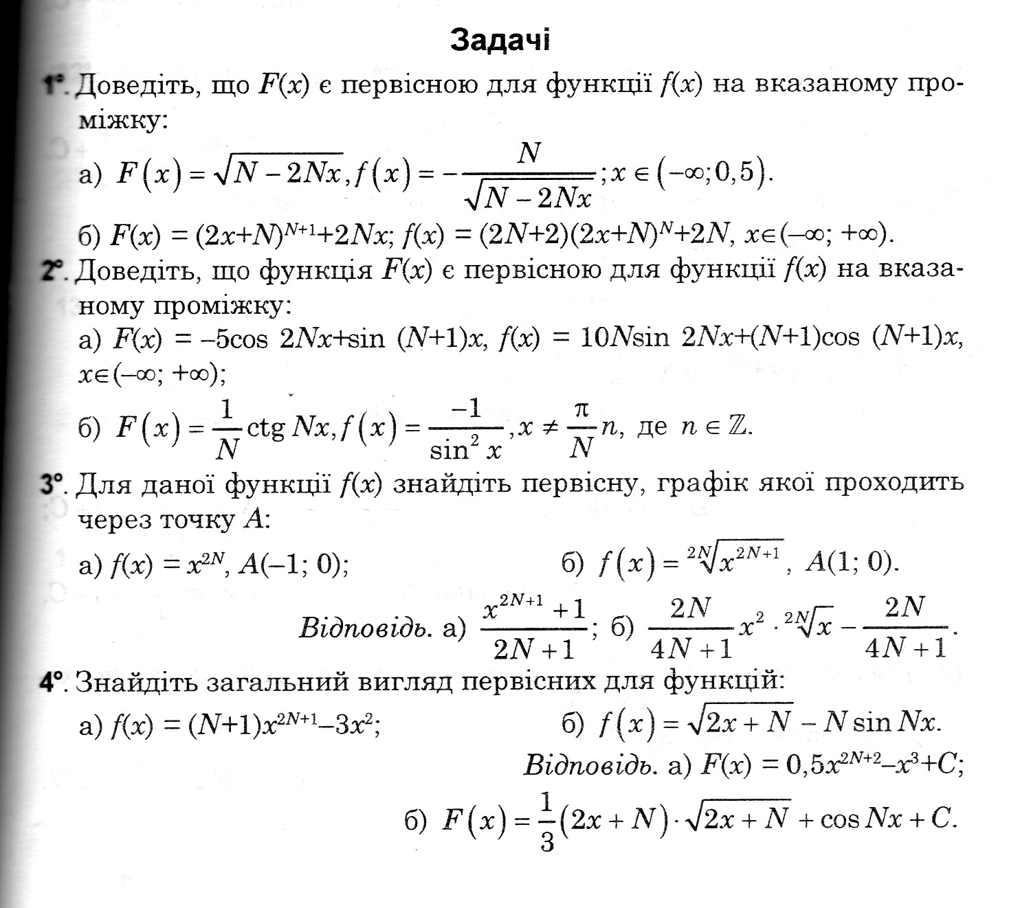1.

2.

3.

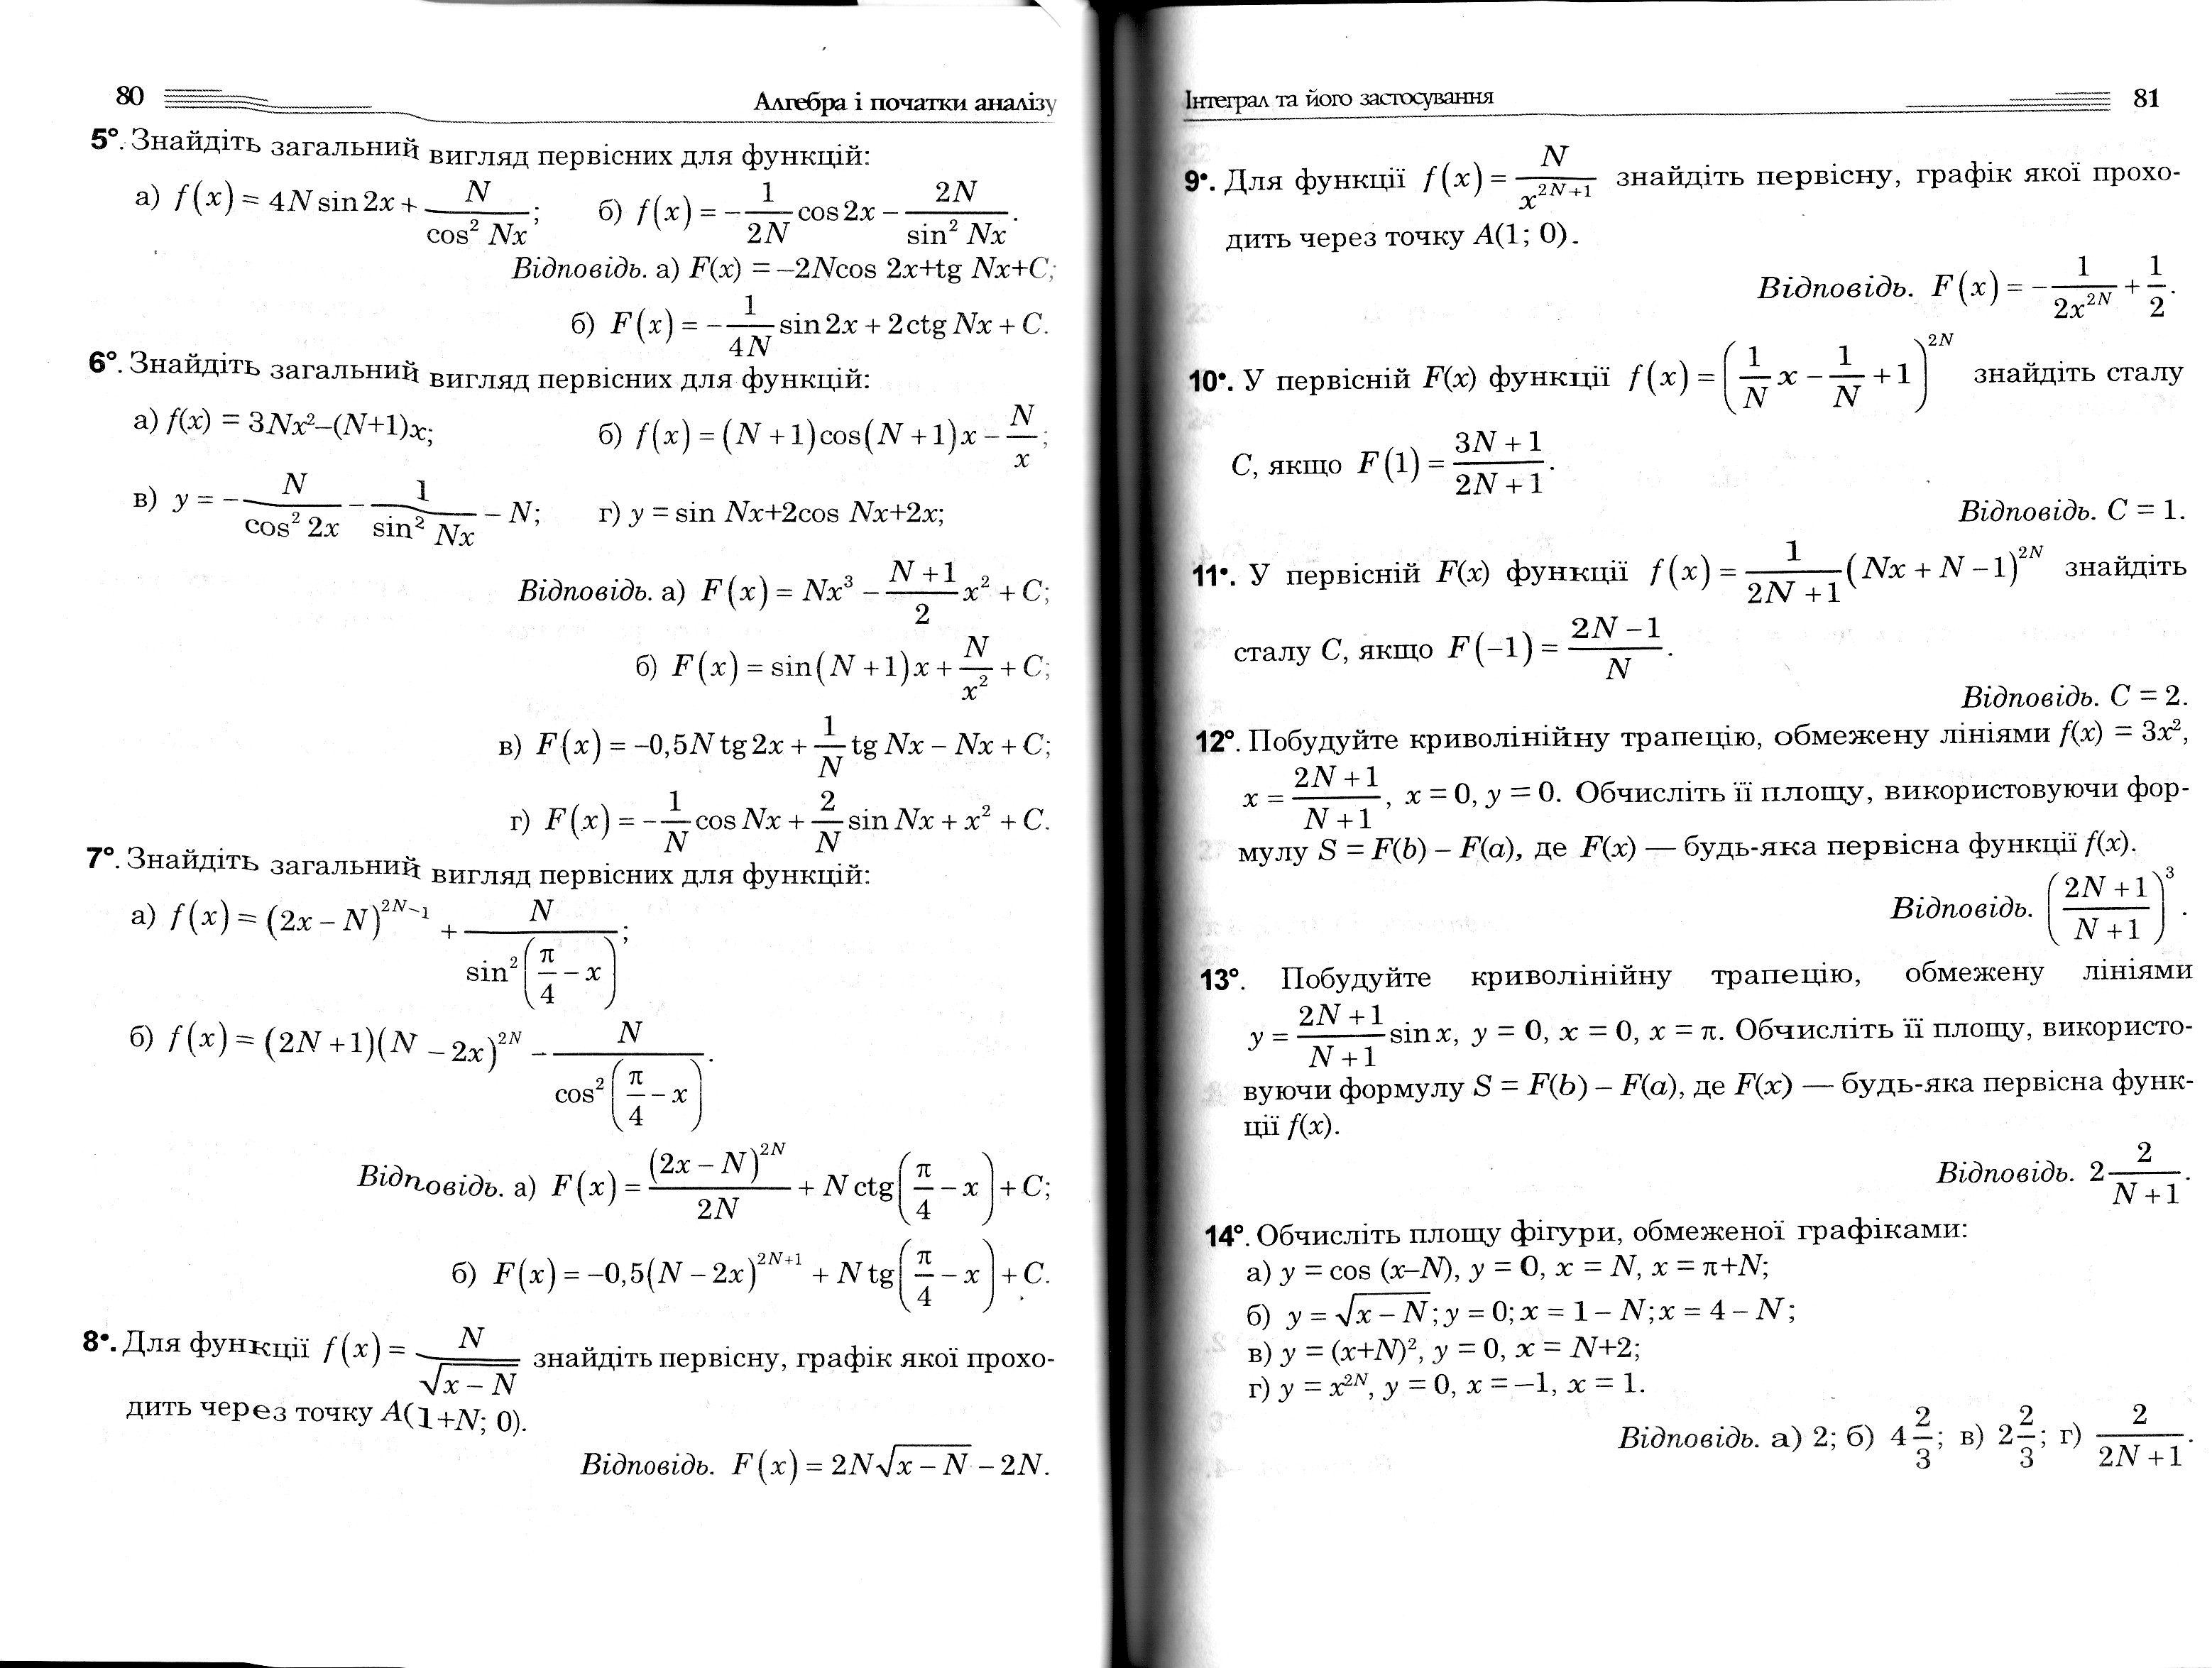4.

5.



6.



7.



8.